SMLOUVA O UMÍSTĚNÍ PROPAGAČNÍHO ZAŘÍZENÍ

Národní památkový ústav, státní příspěvková organizace
se sídlem: Valdštejnské náměstí 162/3, 118 01 Praha 1
IČO: 7503233
Zastoupený: Ing. arch. Naděždou Goryczkovou, generální ředitelkou
na straně jedné (dále jen „NPÚ“)

a

Centrum pro regionální rozvoj České republiky, státní příspěvková organizace zřízená Ministerstvem pro místní rozvoj ČR
se sídlem: U Nákladového nádraží 3144/4, 130 00 Praha 3 – Strašnice
IČO: 04095316
DIČ: neplátce DPH
Zastoupené: Ing. Zdeňkem Vašákem, generálním ředitelem
na straně druhé (dále jen „Centrum“)

uzavírají v souladu s ustanovením § 1746 odst. 2 a § 2201 a násl. zákona č. 89/2012 Sb., občanský zákoník, ve znění pozdějších předpisů tuto
smlouvu o umístění propagačního zařízení
(dále jen „Smlouva“).

I.
Preambule

- NPÚ je odbornou a výzkumnou organizací státní památkové péče s celostátní působností, která se zaměřuje především na péči o zpřístupněné památky, zejména státní hrady a zámky, které jsou v jeho přímé správě, a také na odbornou a metodickou činnost v oblasti péče o památky a o památkově chráněná území ve vlastnictví a správě jiných subjektů.

- Centrum je státní příspěvková organizace, která je pověřena plněním úkolů v Integrovaném regionálním operačním programu (dále jen „IROP“) a vykonává v programu IROP funkci zprostředkujícího subjektu.

- Smluvní strany jsou si vědomy pozitivního vnímání kulturních památek ve správě NPÚ širokou veřejností a mají zájem na propagaci a zvýšení informovanosti veřejnosti o existenci a náplni IROP, případně dalších evropských fondů, z kterých NPÚ čerpá benefity pro podporu, zpřístupnění a rozvoj památkových objektů.

II.
Předmět smlouvy

- Smluvní strany se dohodly, že za podmínek stanovených v této smlouvě NPÚ umožní Centru umístění propagačních rámů (dále jen „Zařízení“) na vybraných památkových objektech a dále poskytne Centru další služby spojené s umístěním Zařízení (dále jen „Předmět plnění“) a Centrum uhradí NPÚ za tyto služby dohodnutou odměnu (dále jen „Odměna“).

III.
Specifikace objektů a výše Odměny

- Smluvní strany se dohodly, že v tabulce č. 1 níže jsou uvedeny:
- památkové objekty (dále jen „Objekty“), v kterých bude Centrum oprávněno instalovat Zařízení;
- předpokládaný počet prodaných nebo vydaných vstupenek na daném Objektu za rok 2021;
- výše dohodnuté měsíční odměny za Předmět plnění ve vztahu k danému Objektu.

Tabulka č. 1:
číslo | Označení objektu | Předpokládaný počet prodaných vstupenek v r. 2021 | Odměna v Kč za předmět plnění /1 měsíc (včetně případné DPH)
1. | SH Karlštejn | 200000 | 9 692
2. | SZ Krásný Dvůr | 15000 | 727
3. | SZ Třeboň | 45000 | 2 181
4. | SZ Vimperk | 3500 | 170
5. | K Kladruby | 13000 | 630
6. | SZ Telč | 70000 | 3 392
7. | SZ Zákupy | 25000 | 1 211
8. | SH Kunětická hora | 29000 | 1 405
9. | SZ Litomyšl | 43000 | 2 084
10. | SZ Slatiňany | 15000 | 727
11. | SH Šternberk | 20000 | 969
12. | SZ Kunštát | 10000 | 485
13. | SZ Valtice | 206500 | 10 007
14. | SZ Lednice | 369000 | 17 882
15. | SZ Pernštejn | 73000 | 3 538
16. | SZ Uherčice | 3750 | 182
17. | Selský dvůr u Matoušů | 2000 | 97
18. | Plasy | 1950 | 94
Celkem |  | 1.144.700 ks | 55.473,- Kč

- Smluvní strany konstatují, že celkový cílený počet prodaných nebo vydaných vstupenek na všech Objektech za rok 2021 činí 1.144.700 ks (dále jen „KPI“). Smluvní strany se dohodly, že do celkového počtu KPI se započítají jen prodané nebo vydané vstupenky za období od 1. 1. 2021 do 15.12.2021, s tím, že v době prodeje nebo vydání vstupenky musí být Objekt přístupný veřejnosti a zároveň v něm musí být umístěno i Zařízení; prodané nebo vydané vstupenky, které nesplní uvedené podmínky nebudou do KPI započítány.

- Centrum a NPÚ se dohodly, že pokud z jakéhokoli důvodu nebude ze strany Centra instalováno Zařízení v kterémkoli z Objektů, nebude Odměna (ve výši specifikované v tabulce 1 v tomto článku) ve vztahu k takovémuto Objektu ze strany NPÚ účtována. Uvedené jednotlivé Odměny nebudou navyšovány o DPH ani jiné dodatečné platby. Maximální výše Odměny za Předmět plnění za jeden kalendářní měsíc činí 55.473,- Kč (včetně případné DPH).

IV.
Specifikace Zařízení a místa umístění v Objektech

- Zařízení má podobu rámu a bude sloužit k propagaci IROP a Centra. Rozměry Zařízení budou z vhodného materiálu umožňující jejich venkovní umístění a bude splňovat obecně závazné technické a bezpečností předpisy. Bližší specifikace Zařízení včetně ilustrativního grafického vyobrazení a marketingového potenciálu je uvedena v příloze č. 1 této Smlouvy. Před zadáním Zařízení do výroby, zašle Centrum NPÚ v elektronické podobě na emailovou adresu kontaktní osoby (viz čl. IX. odst. 1 této smlouvy) konkrétní návrh Zařízení pro konkrétní Objekt. NPÚ má lhůtu pěti (5) pracovních dní ke sdělení svých připomínek a požadavků k návrhu Zařízení. Centrum se zavazuje takové připomínky a požadavky NPÚ do návrhu (vizualizace) Zařízení zapracovat, případně jinak vypořádat; připomínky a požadavky NPÚ se však nemohou týkat parametrů a podoby Zařízení, které si smluvní strany již odsouhlasily v příloze č. 1 této Smlouvy. V případě, že Centrum neobdrží od NPÚ v uvedené lhůtě žádné připomínky a požadavky k návrhu Zařízení, má se za to, že s návrhem Zařízení souhlasí.

- Centrum zajistí na svůj náklad a nebezpečí výrobu Zařízení a jejich instalaci na vhodném místě v Objektech (dále jen „Místo instalace“). Smluvní strany se dohodly, že Místo instalace v každém Objektu bude určeno dohodou kontaktních osob smluvních stran tak, aby byla zachována funkčnost Zařízení (zejm. jeho marketingového účelu) a Zařízení mohlo sloužit k účinné propagaci IROP a Centra. Konkrétní Místa instalace v daném Objektu budou kontaktními osobami (viz čl. IX. odst. 1 této smlouvy) smluvních stran dohodnuty po podpisu této Smlouvy a budou blíže specifikovány v protokolu podepsaném kontaktními osobami smluvních stran.

- NPÚ prohlašuje, že Centrum bude oprávněno Zařízení na Místa instalace instalovat a že k instalaci Zařízení není potřeba jakékoli administrativní povolení nebo oznámení; pokud by takové povolení či oznámení bylo podle obecně závazných předpisů vyžadováno nebo by byla nezbytná, NPÚ se zavazuje taková povolení či oznámení na svoje nebezpečí a náklady pro Centrum nejpozději ke dni instalace Zařízení zabezpečit. Smluvní strany se dohodly, že jakékoli škody či jiné újmy (včetně sankcí) vzniklé Centru z důvodu porušení povinností NPÚ podle tohoto odstavce, NPÚ Centru nahradí.

- Instalace Zařízení na Místo instalace v jednotlivých Objektech bude realizována po dohodě s NPÚ a jednotlivými správci Objektů, a to průběžně ode dne podpisu této Smlouvy až do konce 1. kvartálu 2021; v případě potřeby mohou smluvní strany termín instalace Zařízení upravit.

V.
Trvání smlouvy a právo opce

- Smlouva se uzavírá na dobu určitou, a to do 31. 12. 2021.

- Doba trvání této Smlouvy se automaticky prodlužuje do 31. 12. 2022 v případě, že KPI nedosáhne nejpozději do 15. 12. 2021 alespoň hodnoty uvedené v čl. III. odst. 2 této Smlouvy. Pokud dojde k prodloužení trvání této Smlouvy podle tohoto odstavce, bude Centrum povinno NPÚ za Předmět plnění v roce 2022 plnit Odměnu pouze do dosažení maximální výše stanovené v čl. VI. odst. 2. této smlouvy; pro vyloučení pochybností smluvní strany prohlašují, že NPÚ v takovém případě nemá oprávnění po Centru za poskytování Předmětu plnění v roce 2022 požadovat další úplatu. Skutečnost, zda bylo dosaženo KPI sdělí NPÚ Centru nejpozději do 20. 12. 2021. O prodloužení trvání této Smlouvy podle tohoto odstavce smluvní strany uzavřou písemný dodatek.

- Centrum je oprávněno tuto Smlouvu ukončit písemnou výpovědí, a to kdykoliv i bez udání důvodu. Výpovědní lhůta činí tři (3) měsíce a počíná běžet prvním dnem v měsíci následujícím po měsíci, ve kterém byla výpověď doručena NPÚ.

- Smluvní strany se dohodly, že s ohledem na to, že Zařízení budou Centrem zhotovena podle potřeb a specifických podmínek jednotlivých Objektů, tj. využití Zařízení pro jiný účel je velmi omezené, NPÚ se zavazuje, že neukončí jednostranně tuto Smlouvu po dobu jejího trvání, jak je stanoveno v čl. V. odst. 1 a 2 a 6 této Smlouvy; takové omezení pro NPÚ neplatí v případě, že Centrum opakovaně nebo podstatným způsobem poruší tuto Smlouvu a přes výzvu NPÚ nezjedná v přiměřené lhůtě (min. 30 dnů) nápravu.

- Tato Smlouva může být rovněž ukončena písemnou dohodou smluvních stran.

- V Případě, že se doba trvání této Smlouvy automaticky neprodlouží podle čl. V. odst. 2 této Smlouvy, má Centrum právo po NPÚ požadovat, aby spolu uzavřely obdobnou smlouvu na poskytování Předmětu plnění jako je tato Smlouva (tj. za stejných podmínek jako jsou uvedeny v této Smlouvě s výjimkou toho, že Zařízení již budou v Místě instalace umístěna podle této Smlouvy), a to na dalších 1 rok (tj. od 1. 1. 2022 do 31. 12. 2022) (dále jen „Nová smlouva“), a to tím způsobem, že nejméně 30 dní před dnem 31. 12. 2021 Centrum písemně (např. elektronicky e-mailem) informuje NPÚ o požadavku na uzavření takové Nové smlouvy (v případě, že v době písemného oznámení nebude zřejmé, zda se trvání této Smlouvy automaticky neprodlouží podle čl. V. odst. 2 této Smlouvy, je Centrum oprávněno takové oznámení učinit s rozvazovací podmínkou, že prodloužení smlouvy požaduje, leda by Smlouva nebyla prodloužena podle čl. V. odst. 2 této Smlouvy). NPÚ se zavazuje, že souhlas s uzavřením takové Nové smlouvy nebude Centru bezdůvodně odpírat, s tím, že svoje vyjádření NPÚ Centru sdělí bez zbytečného odkladu.

VI.
Platební podmínky

- Centrum se zavazuje za řádné a včasné poskytnutí Předmětu plnění dle této Smlouvy hradit Odměnu, která bude v každém měsíci odpovídat součtu jednotlivých měsíčních Odměn uvedených v tabulce č. 1 v čl. III. odst. 1 této Smlouvy, a to pouze za ty Objekty, na kterých v daném kalendářním měsíci alespoň po dobu 15 dnů bude instalováno Zařízení a zároveň po dobu těchto 15 kalendářních dnů bude Objekt přístupný veřejnosti (vyjma pravidelných zavíracích dnů). Pro vyloučení pochybností smluvní strany prohlašují, že měsíční Odměna podle tabulky č. 1 v čl. III. odst. 1 této Smlouvy nenáleží NPÚ za Objekt, na kterém v daném měsíci nebude instalováno Zařízení nebo Zařízení bude Centrem v daném měsíci deinstalováno z důvodu údržby či opravy nebo bude Objekt z jakéhokoli důvodu uzavřen veřejnosti po dobu více jak 15 kalendářních dnů.

- Smluvní strany se dohodly, že s ohledem na to, že většina Objektů bude otevřena veřejnosti od 1. 4. 2021, bude NPÚ oprávněno účtovat první Odměnu Centru za měsíc duben 2021, a to bez ohledu na to, zda Zařízení budou případně na Místě instalace v Objektu/Objektech umístěna před 1. 4. 2021. Maximální výše Odměny za Předmět plnění za jeden kalendářní měsíc činí 55.473,- Kč.

- Smluvená Odměna za Předmět plnění je konečná a nepřekročitelná a zahrnuje veškeré náklady NPÚ nutné k realizaci Předmětu plnění, jakož i veškeré náklady související s plněním této Smlouvy. Celková Odměna za sjednanou dobu trvání této Smlouvy (tedy nejpozději do 31. 12. 2022) vyplacená Centrem NPÚ nesmí překročit částku ve výši 499.257,- Kč.

- Smluvní strany se dohodly, že v případě, že KPI dosáhne nejpozději do 15. 12. 2021 alespoň hodnoty uvedené v čl. III. odst. 2 této Smlouvy, ale celková Odměna za Předmět plnění vyúčtovaná NPÚ Centru od měsíce dubna 2021 do měsíce prosince 2021 (dále jen „Vyúčtovaná odměna“) nedosáhne z jakéhokoli důvodu maximální výše Odměny, tj. celkem částky 499.257,- Kč, je NPÚ oprávněno Centru doúčtovat na Odměně částku odpovídající rozdílu mezi maximální výší Odměny, tj. částkou 499.257,- Kč a Vyúčtovanou odměnou.

- NPÚ bude proplacen daňový doklad – faktura vystavený NPÚ vždy zpětně za poskytnutí Předmětu plnění v předchozích třech (3) kalendářních měsících. Daňový doklad – faktura musí obsahovat veškeré náležitosti stanovené v ustanovení § 29 zákona č. 235/2004 Sb., o dani z přidané hodnoty, ve znění pozdějších předpisů a dle ustanovení § 435 zákona č. 89/2012 Sb., občanský zákoník, v platném znění. Faktura (její příloha) bude dále obsahovat (i) přesnou identifikaci Objektů, na kterých byly v daném měsíci instalovány Zařízení (a to alespoň po dobu 15 dnů), (ii) výši měsíčních Odměn podle tabulky č. 1 v čl. III. odst. 1 této Smlouvy, aby Centrum mohlo ověřit správnost fakturace. Na každé faktuře musí být uvedena slova „Hrazeno z projektu Technické pomoci Integrovaného regionálního operačního programu“ a dále uvedeno registrační číslo projektu a název projektu (číslo a název projektu Centrum NPÚ písemně sdělí po uzavření této smlouvy).

- Centrum nebude NPÚ poskytovat zálohy před zahájením plnění. Splatnost daňového dokladu – faktury bude 30 dní ode dne jejího doručení Centru. Fakturováno bude v korunách českých.

- Pokud daňový doklad – faktura nebude obsahovat všechny zákonem a smlouvou stanovené náležitosti, je Centrum ji oprávněno od data splatnosti vrátit s tím, že NPÚ je povinen vystavit nový daňový doklad – fakturu s novým termínem splatnosti. V takovém případě není Centrum v prodlení s úhradou daňového dokladu – faktury.

VII.
Práva a povinnosti smluvních stran

- Centrum se zavazuje na své náklady a nebezpečí provést instalaci Zařízení na Místech instalace. Pokud se smluvní strany po skončení této Smlouvy nedohodnou jinak, zajistí Centrum na svoje náklady a nebezpečí do tří (3) měsíců ode dne skončení této Smlouvy deinstalaci Zařízení.

- NPÚ se zavazuje umožnit Centru (pověřené třetí osobě) v dohodnutých termínech přístup na Místa instalace a poskytnout Centru nezbytnou součinnost pro instalaci a deinstalaci Zařízení (např. napojení na elektrickou energii apod.).

- NPÚ se zavazuje provádět rozumná opatření, která by zamezila poškození nebo nepřiměřenému opotřebení instalovaného Zařízení.

- NPÚ se zavazuje zajišťovat běžnou správu a údržbu instalovaných Zařízení, což zahrnuje zejména povinnost udržovat Zařízení v čistém stavu a provádět drobnou údržbu a opravy Zařízení; drobnou údržbou a opravou je oprava a údržba do 1.000,- Kč/případ. NPÚ se zavazuje technický a estetický stav Zařízení průběžně kontrolovat. Centrum je oprávněno kontrolovat technický a estetický stav instalovaného Zařízení, a to osobní návštěvou Objektu nebo dotazem na správce daného Objektu. Osobní návštěvy Objektů za účelem kontroly Zařízení budou Centrem realizovány kdykoli v otvírací den Objektu; NPÚ se za tím účelem zavazuje umožnit zdarma vstup pracovníkům Centra na Místo instalace v rámci Objektu.

- NPÚ se zavazuje bez zbytečného odkladu od zjištění nahlásit Centru jakékoli poškození Zařízení (což zahrnuje i postříkání, pomalování nebo popsání barvou či jinou látkou, které nelze odstranit v rámci běžné údržby podle odst. 4 tohoto článku) a umožnit Centru provedení opravy Zařízení nebo (v případě většího poškození) deinstalaci Zařízení a instalaci nového/opraveného Zařízení. NPÚ se zároveň zavazuje provést ihned po zjištění poškození Zařízení vhodná a účinná opatření (např. zakrytí Zařízení apod.), aby se zabránilo (i) dalšímu poškození Zařízení a (ii) fotografování poškozeného Zařízení.

- NPÚ se zavazuje k žádosti Centra předávat Centru (max. 1x za 2 měsíce) informace o stavu KPI na jednotlivých Objektech, v kterých je instalováno Zařízení.

- NPÚ se zavazuje Centru v rámci Předmětu plnění předat celkem 30ks volných vstupenek na prohlídku Objektů; tyto vstupenky je Centrum oprávněno použít dle svého uvážení, a to zejména za účelem propagace IROP a Centra; Centrum takové vstupenky není oprávněno prodávat třetím osobám.

- Za účelem propagace IROP a Centra je Centrum oprávněno z Objektů, v kterých je instalováno Zařízení, zhotovovat audiovizuální výstupy (fotografie, videa apod.). Centrum je oprávněno uvést logo NPÚ na svých webových stránkách a na svých stránkách na sociálních sítích a na audiovizuálních výstupech jako svého partnera. Za tím účelem předá NPÚ Centru své logo v odpovídající kvalitě.

- Centrum se zavazuje, že bude v Objektech jednat eticky, korektně a v souladu s účelem a činnostmi vymezenými touto smlouvou tak, aby nepoškozoval dobré jméno NPÚ a nebude využívat Místa instalace k jiným účelům než je stanoveno v této Smlouvě. Centrum bere na vědomí, že Objekty jsou nebo mohou být součástí kulturní nebo národní kulturní památky a zavazuje se dodržovat všechny obecně závazné právní předpisy, zejména předpisy na úseku památkové péče, bezpečnostní a protipožární předpisy. Centrum se zavazuje počínat si Objektech tak, aby nezavdalo svým jednáním příčinu ke vzniku požáru nebo jiné živelní události a je povinno řídit se pokyny správce Objektu.

- Centrum se dále zavazuje, že bude v Objektech dodržovat organizační a bezpečnostní pokyny odpovědných zaměstnanců NPÚ. Centrum je povinno jednat tak, aby při instalaci / deinstalaci Zařízení a dalším výkonu práva a povinností podle této Smlouvy nedocházelo k rušení návštěvnického provozu Objektu. Centrum si bude počínat tak, aby nedošlo ke škodě na majetku NPÚ, na majetku a zdraví dalších osob. Jakékoliv škodní události bude neprodleně hlásit NPÚ. Centrum se zavazuje dodržovat a zajistit, že nebude v Objektech používán otevřený oheň a kouřeno (s výjimkou k tomu vyhrazených míst, které určí NPÚ).

- Centrum odpovídá za všechny své pracovníky, jakož i jiné osoby, kterými bude realizovat práva a povinnosti podle této Smlouvy jménem Centra, a odpovídá v souladu s obecně závaznými právními předpisy za škodu, které tyto osoby způsobí.

- Centrum bere na vědomí, že v areálu Objektů může být instalován kamerový systém, při němž dochází ke zpracování osobních údajů osob, kteří vstupují do monitorovaného prostoru. Centrum se současně zavazuje, že bude o této skutečnosti informovat své zaměstnance či jiné osoby, prostřednictvím nichž bude realizovat činnosti dle této Smlouvy.

VIII.
Sankce

- V případě prodlení Centra s úhradou fakturované Odměny je NPÚ oprávněno jako sankci vyžadovat uhrazení smluvní pokuty ve výši 0,05% z dlužné částky za každý i započatý den prodlení.

- Při porušení povinností NPÚ podle čl. VII. odst. 4 a 5 této Smlouvy je Centrum oprávněno jako sankci vyžadovat uhrazení smluvní pokuty ve výši 1.000,- Kč za každý den prodlení.

- Zaplacením smluvní pokuty není dotčeno právo na náhradu škody.

IX.
Kontaktní údaje

- Kontaktní osoby pro zastupování smluvních stran při realizaci této Smlouvy (nebude-li smluvní straně písemně sdělena změna kontaktní osoby) jsou:
- Národní památkový ústav: xxx, tel.: xxx, e-mail xxx;
- Centrum pro regionální rozvoj České republiky: xxx, tel.: xxx, email xxx

- NPÚ se zavazuje předat Centru seznam osob a jejich kontaktní údaje (telefon, email) odpovídajících za plnění povinností NPÚ podle této Smlouvy ve vztahu k jednotlivým Objektům a tento seznam udržovat aktuální. V příloze č. 2 této Smlouvy je uveden seznam kontaktních údajů aktuální ke dni podpisu Smlouvy.

X.
Závěrečná ustanovení

  - Smluvní strany se dohodly, že pokud v průběhu plnění této Smlouvy nastanou okolnosti vyšší moci, tj. takové mimořádné a nepředvídané okolnosti nezávislé na vůli stran, např. válka, živelné katastrofy, epidemie apod., v důsledku, kterých nebudou smluvní strany schopny řádně a včas splnit svoje povinnosti podle této Smlouvy, tak se smluvní strany dohodnou na adekvátním prodloužení trvání této Smlouvy.

  - Smluvní strany berou na vědomí, že tato Smlouva ke své účinnosti vyžaduje uveřejnění v registru smluv podle zákona č. 340/2015 Sb., o zvláštních podmínkách účinnosti některých smluv, uveřejňování těchto smluv a o registru smluv (zákon o registru smluv) a s tímto uveřejněním souhlasí. Tato Smlouva nabývá platnosti dnem podpisu poslední smluvní strany a účinnosti dnem uveřejnění v registru smluv podle zákona o registru smluv.

  - Nedílnou součástí této Smlouvy je:
Příloha č. 1 – Specifikace Zařízení (včetně ilustrativního grafického vyobrazení);
Příloha č. 2 - Seznam kontaktních údajů osob u jednotlivých Objektů

  - Tuto Smlouvu lze měnit nebo doplňovat pouze písemnými dodatky podepsanými oběma smluvními stranami. Jiná ujednání jsou neplatná a nepřihlíží se k nim.

  - Tato smlouva se vyhotovuje ve dvou vyhotoveních, z nichž každé má povahu originálu. Centrum a NPÚ obdrží jedno vyhotovení. Účastníci této smlouvy mohou tuto Smlouvu podepsat v elektronické podobě, a to za použití elektronických podpisů (tj. zaručeného elektronického podpisu či kvalifikovaného elektronického podpisu), a to v souladu s ust. § 561 odst. 1 občanského zákoníku a zákonem č. 297/2016 Sb., o službách vytvářejících důvěru pro elektronické transakce; v takovém případě bude tato smlouva vyhotovena v jednom vyhotovení, které má povahu originálu.

  - Je-li nebo stane-li se některé ustanovení této Smlouvy neplatným či neúčinným, nedotýká se to ostatních ustanovení této Smlouvy, která zůstávají platná a účinná. Smluvní strany se v tomto případě zavazují jednat v dobré víře s cílem nahradit neplatné/neúčinné ustanovení ustanovením platným/účinným, které nejlépe odpovídá původně zamýšlenému účelu ustanovení neplatného/neúčinného.

  - Smluvní strany prohlašují, že tato Smlouva je projevem jejich pravé a svobodné vůle a na důkaz dohody o všech článcích této Smlouvy připojují své podpisy.

V Praze dne ________________ V Praze dne ________________

za Národní památkový ústav za Centrum pro regionální rozvoj České republiky

_________________________ _________________________
Ing. arch. Naděžda Goryczková Ing. Zdeněk Vašák
generální ředitelka generální ředitel

Příloha č. 1 – Specifikace Zařízení (včetně ilustrativního grafického vyobrazení)

Zařízení bude z vhodného materiálu umožňující jeho venkovní umístění a bude splňovat obecně závazné technické a bezpečností předpisy.

Rozměry Zařízení: cca šířka 115 cm, výška 220 cm.
Základna zařízení bude cca 100 x 100 cm. Základna zařízení bude zabírat plochu cca 1,5 m2.
Ukotvení Zařízení bude řešeno bez zásahu do podloží (s výjimkou úpravy povrchu podloží, zejména zarovnání, zhutnění apod.) a bude řešeno dostatečnými zátěžemi přímo na konstrukci ránu Zařízení.
Všechny uvedené rozměry jsou uvedeny s odchylkou +/- 15%.

Na Zařízení budou umístěna zejména loga a označení k propagaci IROP a Centra a hastagy podle volby Centra. Na Zařízení bude umístěno i logo NPÚ a hastag: #napamatku.

Podoba Zařízení bude odpovídat následující vizualizaci (s odchylkami zpracovanými pro konkrétní Objekty):

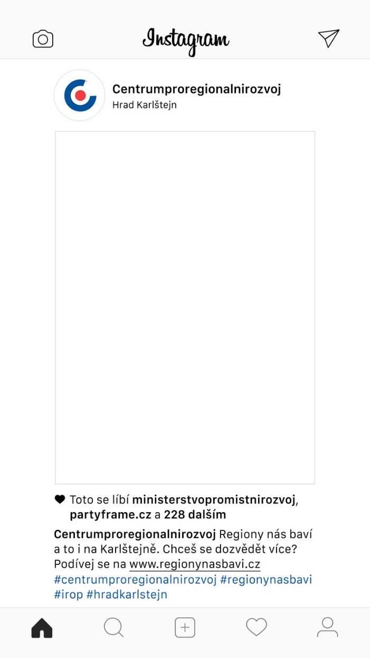

Vizualizace umístěný Zařízení:

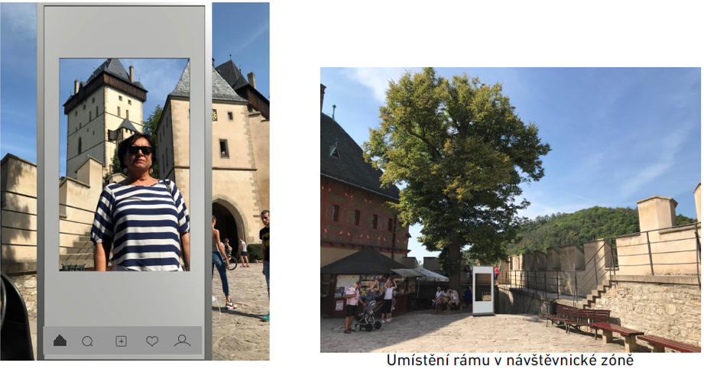

Příloha č. 2 – Seznam kontaktních údajů osob u jednotlivých Objektů

číslo | Označení objektu | email | telefon
1. | SH Karlštejn | xxx | xxx
2. | SZ Krásný Dvůr | xxx | xxx
3. | SZ Třeboň | xxx | xxx
4. | SZ Vimperk | xxx | xxx
5. | K Kladruby | xxx | xxx
6. | SZ Telč | xxx | xxx
7. | SZ Zákupy | xxx | xxx
8. | SH Kunětická hora | xxx | xxx
9. | SZ Litomyšl | xxx | xxx
10. | SZ Slatiňany | xxx | xxx
11. | SH Šternberk | xxx | xxx
12. | SZ Kunštát | xxx | xxx
13. | SZ Valtice | xxx | xxx
14. | SZ Lednice | xxx | xxx
15. | SZ Pernštejn | xxx | xxx
16. | SZ Uherčice | xxx | xxx
17. | Selský dvůr u Matoušů | xxx | xxx
18. | Plasy | xxx | xxx

